实验3 内存监视

班级： 07812201 学号： 1820221053 姓名： 曾泇睷

一、实验目的

独立设计并实现一个内存监视器，以加深对内存管理的理解。

二、实验内容

1. 在Windows系统下设计实现一个内存监视器。  
2. 使用该内存监视器：

* + 能够实时显示当前系统中内存的使用情况，包括系统地址空间的布局，物理内存的使用情况；
  + 能够实时显示某个进程的虚拟地址空间布局和工作集信息等。

3. 可使用的相关系统调用包括：GetSystemInfo, VirtualQueryEx,VirtualAlloc, GetPerformanceInfo, GlobalMemoryStatusEx等

三、实验步骤

本实验在Windows 10的64位操作系统下进行，本实验的设计主要运用了以下的头文件，包括WindowsAPI的调用。具体头文件如下显示：

#include <windows.h>

#include <iostream>

#include <iomanip>

#include <string>

#include <Tlhelp32.h>

#include <stdio.h>

#include <tchar.h>

#include <shlwapi.h>

#include <psapi.h>

#pragma comment(lib, "shlwapi.lib")

#pragma comment(lib,"kernel32.lib")

核心函数调用：

void displaySystemConfig();      // 显示系统信息

void displayMemoryCondition();   // 显示内存使用情况

void getAllProcessInformation(); // 获取所有进程

void getProcessDetail(int pid);  // 获取特定进程信息

具体代码设计包含在本文件夹的src文件目录中。

四、实验结果及分析

程序运行后的结果：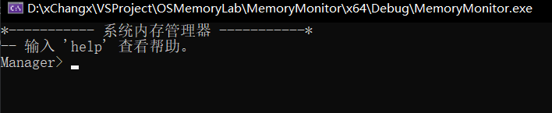

输入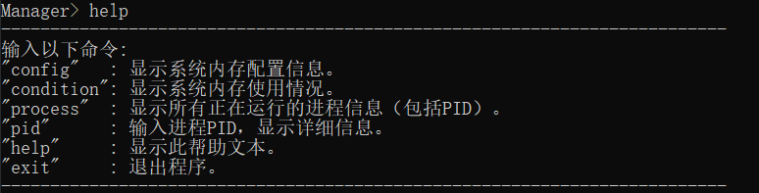 help 指令获取指令帮助：

输入config显示系统内存配置信息：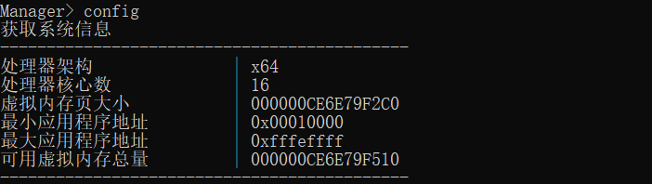

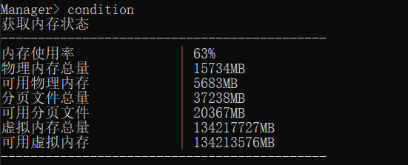输入condition获取内存状态信息：

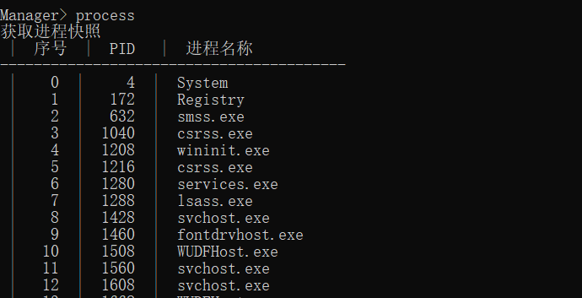输入process查看当前所有进程信息：

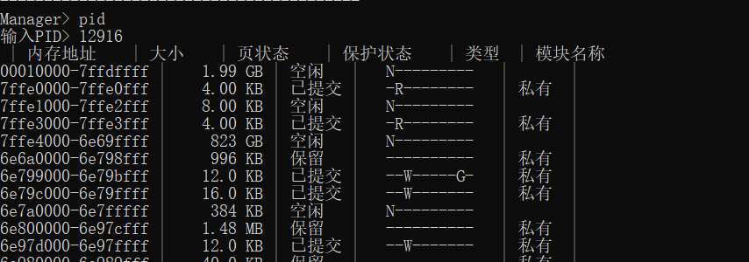输入PID + PID号 得到指定进程的虚拟地址空间布局核工作集信息：

五、实验收获与体会

通过本次实验，我深入了解了Windows系统中的内存管理机制，包括系统内存布局、物理内存使用情况以及进程虚拟内存管理。掌握了相关API的使用，如GetSystemInfo、VirtualQueryEx和GetPerformanceInfo等，增强了对操作系统内存管理原理的理解，提高了系统编程和调试能力。

附录：程序清单及说明（黑体四号字）

宋体小四号字，行距22磅

（列出文件名及说明即可，不需要在此处复制代码，代码直接以源文件形式提供，但源文件中对代码要有必要的注释和说明）